# 微官网

点击“团的会议”，页面跳转到会议记录页面，点击“发起会议”按钮，页面跳转到选择会议类型的页面。

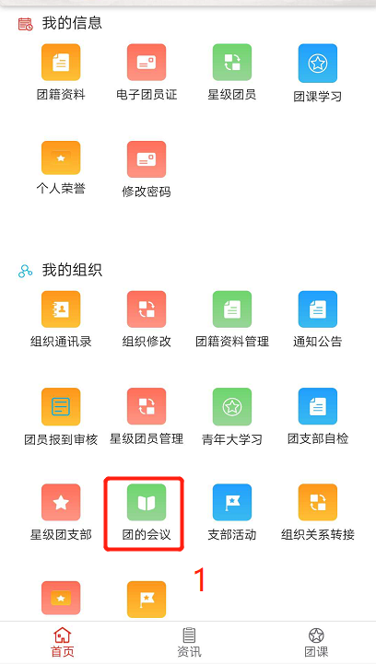 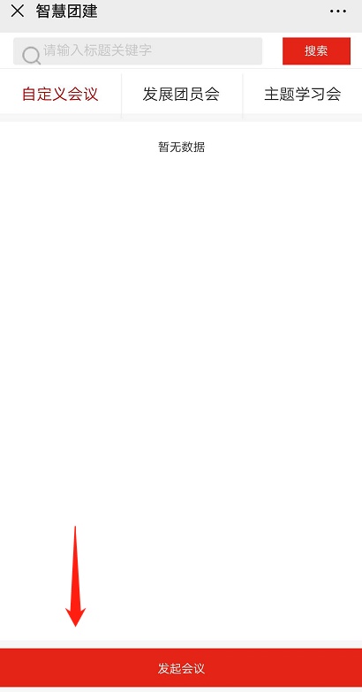 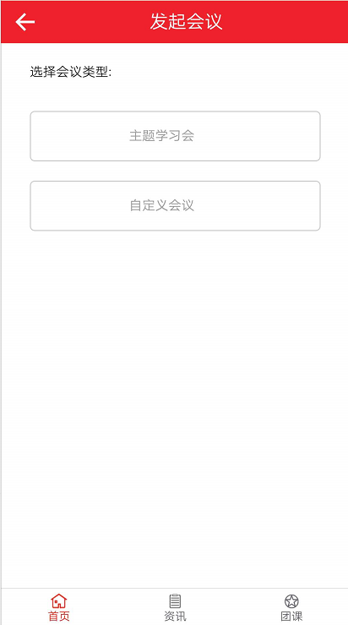

## 自定义会议

### 勾选会议议题

选择“自定义会议”，页面自动跳转到到【议题选择】页面。

勾选相关议题，点击【发起会议】，直接进入【会议内容填写】页面。如下图所示：

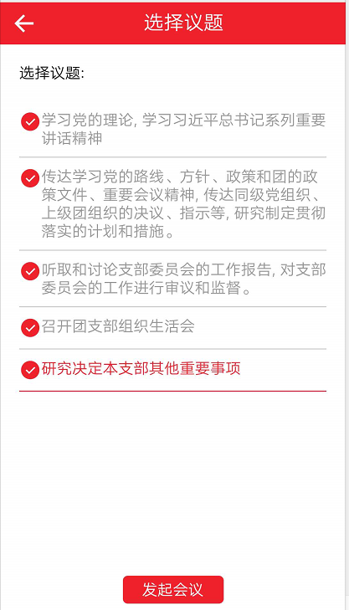 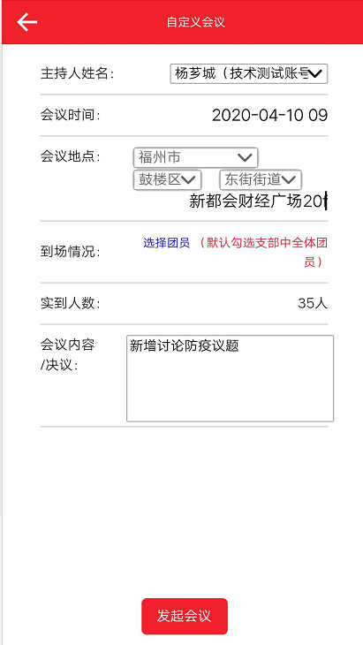

### 发起会议

点击【发起会议】，弹出“会议发起后不可修改，是否确认发起会议”的提示。点击“确定”，会议发起成功，生成会议记录并在后台生成备案记录。如下图所示：

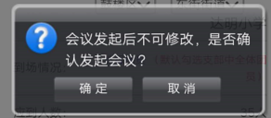 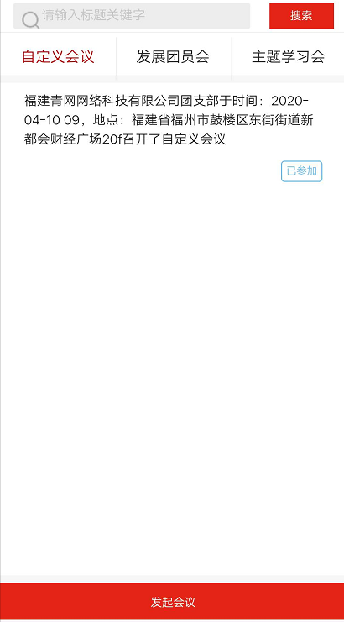

### 查看会议记录

点击该会议记录，页面显示会议记录的内容。如下图所示：

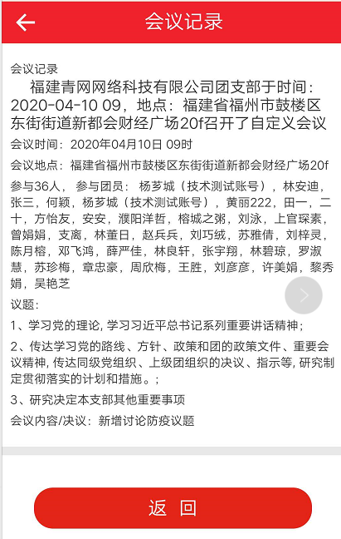

**注意事项：**

* 选择支持人，需要从支部内团员去选择。如下图所示：

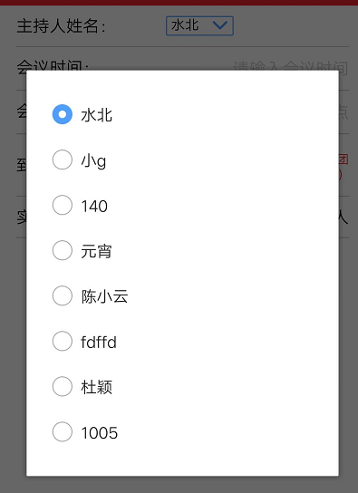

* 选择团员到场情况，需按照实际到场情况选择组织内团员，系统默认全部勾选。如下图所示：

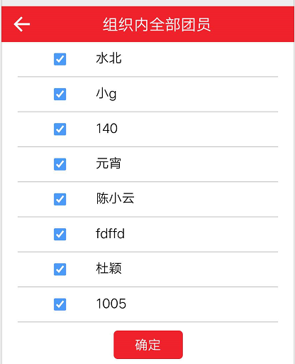

## 主题学习会

### 确认参与会议

1. 选择“主题学习会”。若该支部的上级团委有发起主题学习会，此时，页面需要按照上级团委发起会议的最新时间来弹出提示。如下图所示：

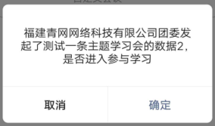

1. 点击“取消”按钮，弹出另外一个上级团委发起会议的提示。如下图所示：

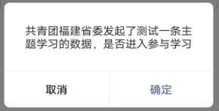

1. 点击“确定”，进入上级团委发起的主题学习会议内容的【查看会议】页面，页面显示主题学习会的内容、“返回”按钮以及“复制会议材料”按钮，如下图所示：

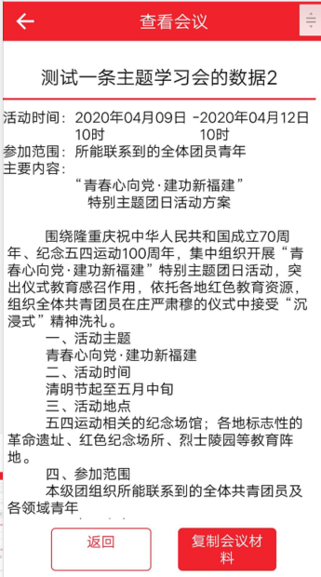

**注意事项：**

* 若该支部不选择参与学习上级团委发起的会议，可重复点击“取消”按钮，在全部点击“取消”参与学习的提示后，会进入自定义的【主题学习会】的内容填写。如下图所示：

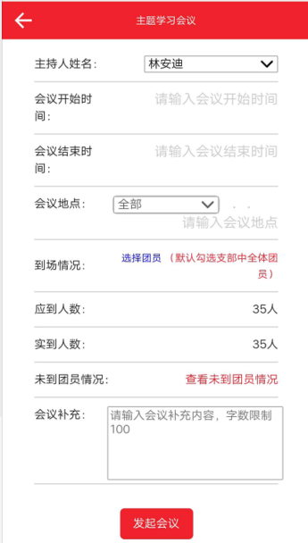

### 复制会议材料

1. 点击“复制会议材料”按钮，复制上级团委发起的会议材料链接，页面弹出“复制成功”的提示。如下图所示：

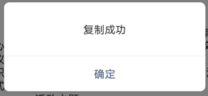

1. 会议材料复制成功后，点击“返回”按钮，返回会议类型选择页面，重新点击“主题学习会”，进入“查看会议”页面，此时页面除了显示与原本的内容外，还显示“发起会议”按钮。如下图所示：

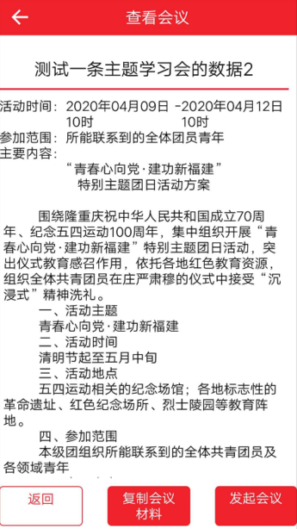

### 发起会议

1. 点击“发起会议”，进入主题学习会的填写内容。如下图所示：

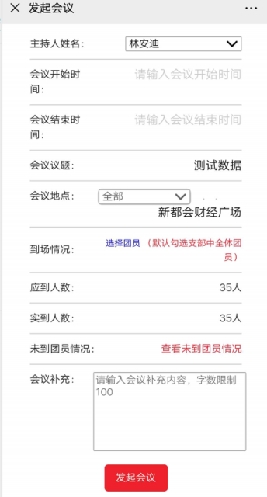

1. 按照顺序及实际情况将会议内容填写完毕后，点击“发起会议”，弹出提示，点击“确定”，会议发起成功，且生产会议记录。如下图所示：

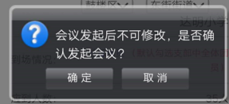 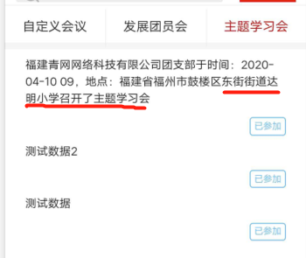 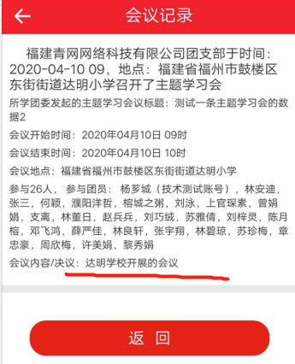

**注意事项：**

* 1. 会议的到场情况要按照团员的实际到场情况去选择。
  2. 复制会议材料，实际上是复制上级团委上传的“会议材料”的链接，然后可在浏览器上打开链接并下载。

# 智慧团建综合管理系统

## 主题学习会

1. 点击“团的会议”，选择“主题学习会”，点击相关团支部的上级团委组织，点击“发起”按钮，发起主题学习会；如下图所示：

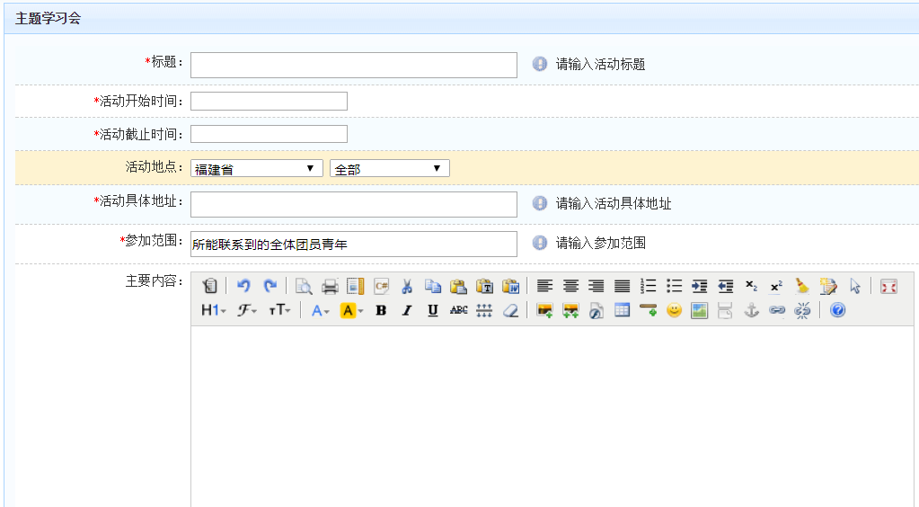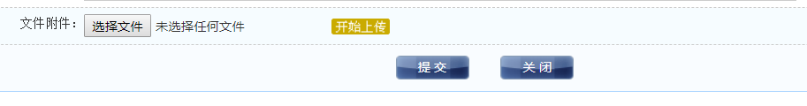

1. 内容填写好后，等待下属团支部发起会议。若团支部发起了会议，在该团支部的会议记录列表会显示相应的会议记录。如下图所示：

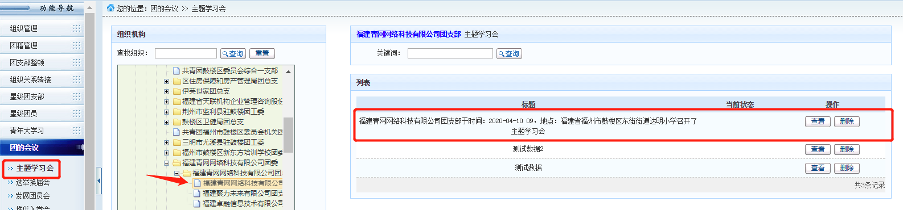

**注意事项：**

* + 1. 主题学习会一经发起后，原则上不可修改，若要修改，只能让其上级团委删除该会议后，重新发起会议。
    2. 主题学习会的附件上传功能，团委需要将相关文件内容打包上传，方便下属团支部发起会议时，通过复制会议材料链接来下载会议材料。

## 自定义会议

1. 点击“自定义会议”，点击组织树到相关组织，查看该支部发起的自定义会议内容。可查看、删除会议，不能修改会议。如下图所示：

